17.11.2021г. 2 пара группа 1ТО. Дисциплина ОДБ.08

Основы безопасности жизнедеятельности. Начальная военная подготовка/Медико-санитарная подготовка.

Преподаватель Долгополый В.В.

**Тема занятия** .

1. Назначение и боевые свойства гранат. Наступательные и оборонительные гранаты. Устройство ручных осколочных гранат. Приемы и правила снаряжения и метания ручных гранат. Приемы и правила снаряжения и метания ручных гранат Меры безопасности при обращении с ручными осколочными гранатами.

Предназначение и характеристика современного общевойскового боя. Инженерное оборудование позиции солдата. Способы передвижения в бою при действиях в пешем порядке. Действия отделения при артобстреле, ударах авиации, применении оружия массового поражения, отражении атаки противника перед передним краем обороны.  
Элементы инженерного оборудования позиции солдата и порядок их оборудования.

**Образовательная цель**: формирование знаний, умений и практических навыков в изучении дисциплины.

**Развивающая** : овладение знаниями, необходимыми практическими двигательными навыками и умениями, имеющими прикладной характер.

**Воспитательная**: воспитание чувства коллективизма, товарищества, взаимопомощи, трудолюбия, ответственности и долга перед Родиной.

**Граната (**от итальянского granata - зернистый) - боеприпас для поражения живой силы и военной техники противника в ближнем бою.

Первые гранаты появились в 16 веке и применялись при осаде и защите крепостей, а с 17 века - и в полевом бою. Для их метания назначались отборные солдаты - гренадеры. Ручные противотанковые гранаты с кумулятивной боевой частью появились в годы второй мировой войны.

**Гранаты подразделяются:**

а) по способу применения:

- ручные гранаты;

- гранаты для стрельбы из гранатометов (гранатометные выстрелы, в том числе винтовочные гранаты).

б) по назначению:

- противотанковые;

- противопехотные;

- зажигательные;

- дымовые;

- осветительные;

- сигнальные;

- учебные и другие.

**Ручная оборонительная граната Ф-1 («лимонка»)** была разработана на основе французской осколочной гранаты F-1 модели 1915 г., отсюда обозначение Ф-1. Эту гранату не следует путать с современной французской моделью F1 с пластиковым корпусом и полуготовыми осколками и английской гранаты системы Лемона (с терочным запалом), поставлявшейся в Россию в годы первой мировой войны. На вооружение РККА граната Ф-1 принята с дистанционным взрывателем (запалом) Ковешникова. С 1941 г. вместо запала Ковешникова в гранате Ф-1 стал применяться более простой в изготовлении и обращении запал УЗРГ системы Е.М. Вицени.

**Ручные осколочные гранаты РГН (наступательная**) **и РГО (оборонительная**) разработаны на предприятии «Базальт» в конце 1970-х годов. Существенное отличие этих гранат от аналогичных образцов заключается в оснащении их датчиком цели и срабатывании их при ударе о любую преграду.

+В последнее время на вооружение поступают гранаты РГО (оборонительная весом 530 г) и РГН (наступательная весом 310 г) с запалами ударного действия и самоликвидацией через 3.2-4.2 сек. Кроме того, эти гранаты имеют улучшенные характеристики поражающего действия: РГО образует 600-700 осколков со скоростью разлета 1600 м/с.

Осколки трудноразделенные, вес осколка 0.42 г, осколки составляют 73 % корпуса (Ф-1 составляет 38 % корпуса со скоростью разлета 730 м/с).

РГН образует 230 осколков весом 0.42 г со скоростью разлета 1200 м/с.

**Ручные осколочные гранаты предназначаются** для поражения осколками живой силы противника в ближнем бою (при атаке, в окопах, убежищах, в населенных пунктах, в лесу, горах т.п.).

В зависимости от дальности разлета осколков гранаты делятся

на: наступательные

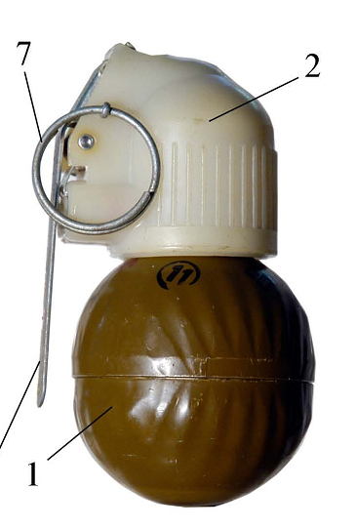

## - Оборонительные: ф-1, рго.

+

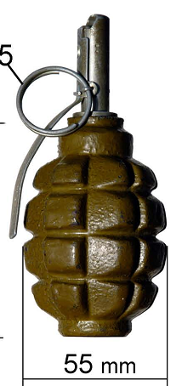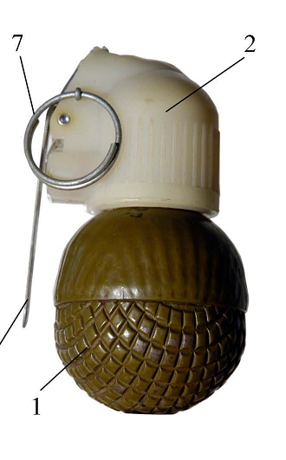

Гранаты РГД-5, РГН, РГО, Ф-1 безотказно взрываются при падении в грязь, снег, воду и т.п. При разрыве образуется большое количество осколков, разлетающихся в разные стороны.

**Гранаты РГД-5, Ф-1 состоят из:**

*- корпуса с трубкой для запала;*

*- разрывного заряда;*

*- запала.*

|  |  |
| --- | --- |
|  | Корпус гранаты служит для помещения разрывного заряда, трубки для запала, а так же для образования осколков при взрыве гранаты.  Корпус РГД-5 состоит из двух частей верхней и нижней.  Верхняя часть корпуса состоит из внешней оболочки, называемой колпаком и вкладыша колпака.  Нижняя часть корпуса состоит из внешней оболочки, называемой поддоном, и вкладыша.  1.Трубка для запала  Корпус стальной состоит из:  2. Колпака  3. Поддона (внутри размещается вкладыш колпака и вкладыш поддона).  4. Заглушка  5. Разрывной заряд |
|  | Корпус гранаты Ф-1 чугунный с продольными и поперечными бороздами, по которым гранатам обычно разрывается на осколки.  В верхней части корпуса обеих гранат имеется нарезное отверстие для запала.  При хранении, транспортировке и переноске гранаты в это отверстие ввернута пластмассовая пробка.  1. Трубка для запала  2. Корпус (чугунный)  3. Разрывной заряд  4. Заглушка |

**Метание гранат производится по команде, например:**«Гранатой - огонь» или «По траншее, гранатой - огонь», а в бою, кроме того, и самостоятельно.

**Для метания гранаты необходимо:**

взять гранату в руку и пальцами плотно прижать спусковой рычаг к корпусу гранаты;

продолжая плотно прижимать спусковой рычаг, другой рукой сжать (выпрямить) концы предохранительной чеки и за кольцо пальцем выдернуть ее из запала;

размахнуться и бросить гранату в цель;

после метания оборонительной гранаты укрыться.

Оружие при этом должно находиться в положении, обеспечивающем немедленную изготовку к действию (в левой руке, в положении «на грудь», на бруствере окопа и т.д.).

**При обучении метанию боевых гранат соблюдать следующие требования безопасности:**

1. при метании боевой гранаты обучаемые должны быть в стальных шлемах;

2. перед заряжанием осмотреть гранаты и запалы; в случае обнаружения неисправностей доложить командиру.

3. при метании одним обучаемым нескольких гранат каждую последующую гранату бросать по истечении не менее 5 с после взрыва предыдущей.

4. если граната не была брошена (предохранительная чека не вынималась), разряжание ее производить только по команде и под непосредственным наблюдением командира.

5.  вести учет неразорвавшихся гранат и отмечать места их падения красными флажками.

6. район метания ручных гранат оцеплять в радиусе не менее 300 м.

7. личный состав, не занятый метанием гранат, отводить в укрытие или на безопасное удаление от огневого рубежа (не ближе 350 м).

8. исходное положение для метания гранат обозначать белыми флажками, огневой рубеж - красными.

9. пункт выдачи гранат и запалов оборудовать в укрытии не ближе 25 м от исходного положения.

+10. оберегать гранаты и запалы от толчков, ударов, огня, грязи и сырости. Если они были загрязнены или подмочены, тщательно обтереть и просушить на солнце или в теплом помещении.

11. заряжать гранату только перед ее метанием. Разбирать боевые гранаты и устранять в них неисправности, переносить гранаты вне сумок, а также трогать неразорвавшиеся гранаты запрещается.

12. метание оборонительной осколочной гранаты производить из окопа или из-за укрытия, не пробиваемого осколками.

**Бой**— основная форма тактических действий войск, авиации и сил флота; он может быть общевойсковым, противовоздушным, воздушным и морским.

Содержание боя, методы его подготовки и способы ведения непрерывно развиваются. Основными факторами, определяющими развитие боя, являются изменения в вооружении и технике и личный состав армии. Кроме того, на развитие боя оказывают влияние характер операций и войны в целом, требования оперативного искусства и стратегии к тактике; организационная структура войск; противник — его вооружение и техника, организация войск, способы действий; уровень развития военной теории, степень боевой и политической подготовки войск, боевые традиции и национальные особенности армии.

Современный общевойсковой бой может вестись с применением ядерного оружия, а также других средств поражения или с применением только обычного оружия, которое составляют все огневые и ударные средства, применяющие артиллерийские, зенитные, авиационные, стрелковые, [17] инженерные боеприпасы, ракеты в обычном снаряжении, зажигательные боеприпасы и огнесмеси.

Современный бой является общевойсковым. В нем участвуют подразделения и части Сухопутных войск, Военно-воздушных сил, Войск ПВО, а при действиях на приморских направлениях и корабли Военно-Морского Флота. В современном бою применяется большое количество танков, боевых машин пехоты и других бронированных машин, артиллерии, средств противовоздушной обороны, самолетов, вертолетов и другой боевой техники и вооружения.

Современный бой характеризуется решительностью, высокой маневренностью, напряженностью и скоротечностью, быстрыми и резкими изменениями обстановки и разнообразием применяемых способов его ведения. Такой характер современного боя требует от личного состава подразделений и частей отличного знания и умелого использования оружия и боевой техники, высоких морально-боевых качеств, организованности, дисциплины и физической подготовки.

**Инженерное оборудование позиции отделения.**

Инженерное оборудование позиции отделения включает устройство окопов, траншей, укрытий, ходов сообщения, а также установку инженерных заграждений.

**Домашнее задание:**

1. Конспект. Характеристики и свойства гранат РГД-5. Правила безопасности при обращении с гранатой.
2. Выполненное задание написать, сфотографировать(или набрать) и прислать на электронный адрес преподавателя 201964@mail.ru до 20.11.2021г

**Литература основная**:

1.Балашов Р.В., Лутовинов В.И., Метлик И.В., Поляков С.П..Военно-патриотическое воспитание и подготовка молодежи к военной службе: история и современность

2. Учебно-методические материалы. – Москва, 2010. http://rzn-patriot.ru/war/voen_patr_vospit.pdf

3.Варламов В.Б. Допризывная подготовка в 10-11 классах: учебно-методическое пособие для учителей учреждений общего среднего образования с белорусским и русским языками обучения – Минск, Адукацыя и выхаванне, 2012.

4.Варламов В.Б. Допризывная подготовка: учебник для учащихся Х–ХІ классов

учреждений общего среднего образования. – Минск: Адукацыя ивыхаванне, 2012. –328 с.